
MEZİTLİ BELEDİYESİ

MERSİN İLİ, MEZİTLİ İLÇESİ, MEZİTLİ, 159 ADA
1 PARSEL VE 153 ADA 3 VE 4 PARSELE İLİŞKİN
1/5000 ÖLÇEKLİ NAZIM İMAR PLANI DEĞİŞİKLİĞİ

PLAN AÇIKLAMA RAPORU

NİSAN, 2026

PLANLAMA ALANININ TANIMI VE KONUMU

1/5000 ölçekli nazım imar planı değişikliğine konu edilen alan; tapuda Mezitli Mahallesi 159 ada 1 parsel ve Mezitli Mahallesi 153 ada 3 ve 4 parseli kapsamakta olup, 1/5000 ölçekli O33A21C paftasında yer almaktadır. (Şekil-1)

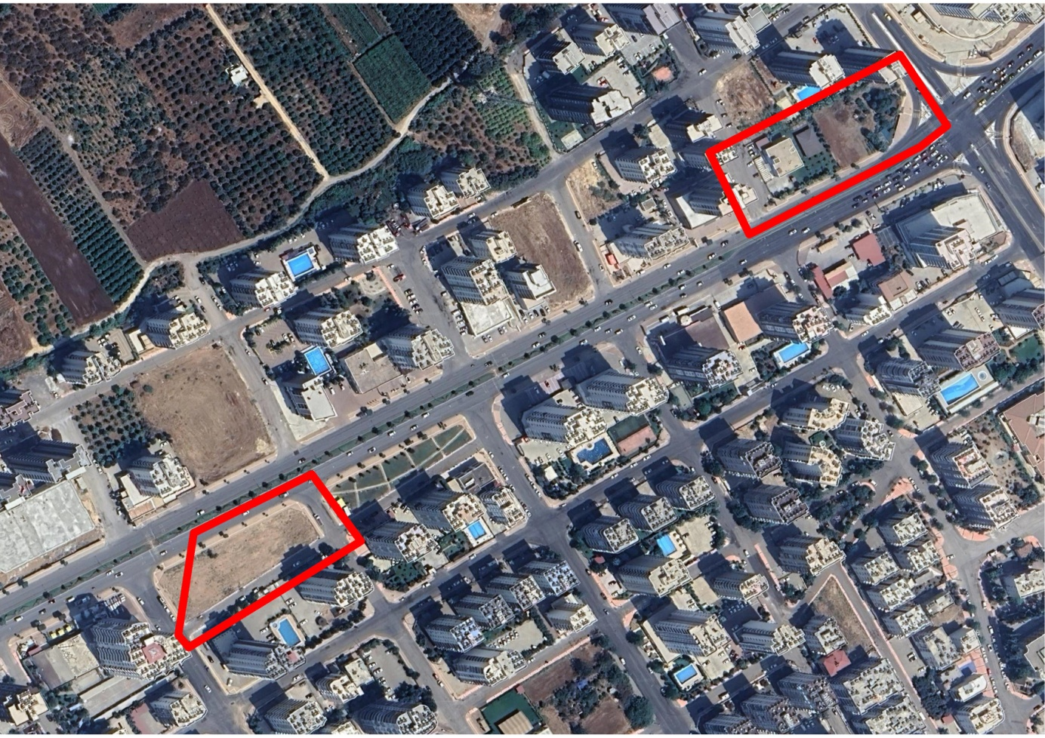
Şekil 1: Plan değişikliğine konu edilen alanın uydu görüntüsündeki konumu

- 1/5000 ÖLÇEKLİ NAZIM İMAR PLANI DEĞİŞİKLİĞİNİN AMACI VE KAPSAMI
1/5000 ölçekli Nazım İmar Planı Değişikliği ile Akdeniz-Toroslar- Yenişehir-Mezitli İlçeleri 1/5000 ölçekli İlave ve Revizyon Nazım İmar Planı sınırları içerisinde kalan alana ilişkin plan değişikliği teklifi; kamusal alanların fiziki olarak yer değiştirilmesi amacıyla Mekânsal Planlar Yapım Yönetmeliği’nin 26. maddesi çerçevesinde, plan değişikliği hazırlanmıştır.

  - Akdeniz-Toroslar-Yenişehir-Mezitli İlçeleri 1/5000 Ölçekli İlave ve Revizyon Nazım İmar Planı
Akdeniz-Toroslar- Yenişehir-Mezitli İlçeleri 1/5000 ölçekli İlave ve Revizyon Nazım İmar Planı, Mersin Büyükşehir Belediye Meclisinin 31.07.2018 tarih ve 560 sayılı kararı ile onaylanmıştır. Yürürlükte olan Akdeniz-Toroslar-Yenişehir-Mezitli İlçeleri 1/5000 ölçekli Revizyon Nazım İmar Planı’nda Nazım İmar Planı Değişikliğine konu 159 ada 1 parsel “Park Alanı”, 153 ada 3 ve 4 parsel ise “Belediye Hizmet Alanı” olarak planlıdır. (Şekil-2)

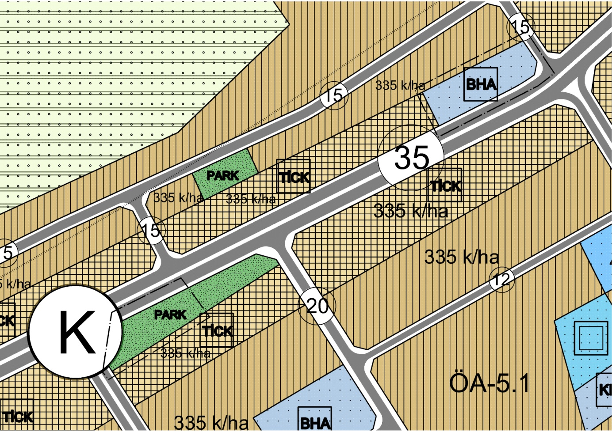
Şekil 2: Mersin Büyükşehir Belediye Meclisinin 31.07.2018 tarih ve 560 sayılı kararıyla onaylanan Akdeniz-Toroslar-Yenişehir-Mezitli İlçelerini kapsayan 1/5000 ölçekli Revizyon Nazım İmar Planı kararları

- 1/5000 ÖLÇEKLİ NAZIM İMAR PLANI DEĞİŞİKLİĞİ
1/5000 ölçekli nazım imar planı değişikliği ile Mezitli Mahallesi sınırları içerisinde yer alan 159 ada 1 parsel “Belediye Hizmet Alanı” olarak planlanmış, eşdeğer olarak, Mezitli Mahallesi sınırları içerisinde yer alan 153 ada 3 ve 4 parsel ise, “Park Alanı” olarak planlanmıştır (Şekil-3).

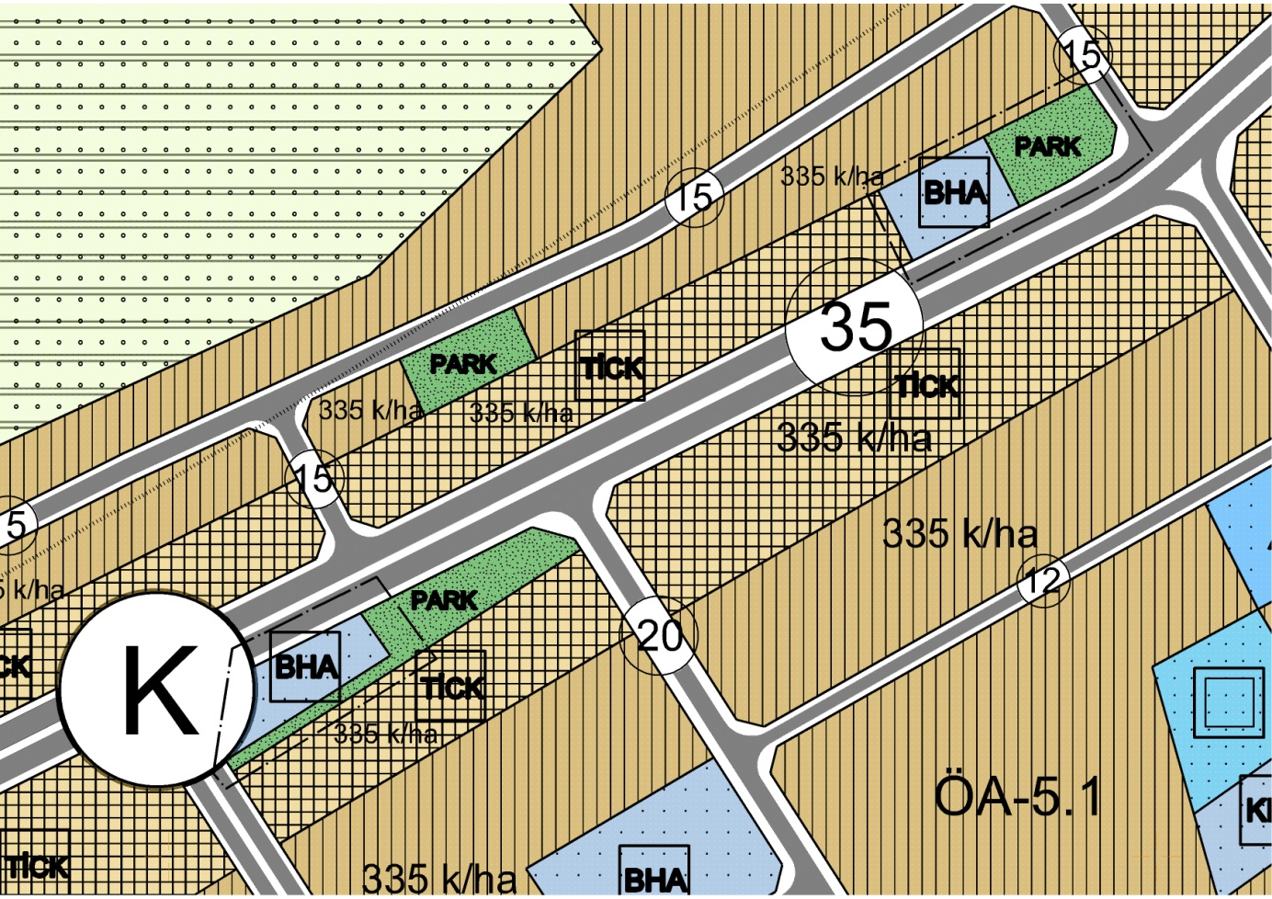
Şekil 3: 1/5000 ölçekli Nazım İmar Planı Değişikliği

İlgili mevzuat hükümleri doğrultusunda hazırlanarak plan değişikliğine konu edilen alana ilişkin olarak, yürürlükte bulunan 1/5000 ölçekli nazım imar planı ile teklif edilen planın kullanım kararlarına göre alan büyüklükleri karşılaştırmalı olarak aşağıda gösterilmiştir.

Tablo 1. Yürürlükteki İmar Planı ile Önerilen İmar Planı Arazi Kullanımları Kıyaslaması
Yürürlükteki İmar Planı |  |  | Plan Değişikliği Teklifi
Kullanım | Adet | m² | Kullanım | Adet | m²
Park Alanı | 1 | 2180 | Belediye Hizmet Alanı | 1 | 2180
Belediye Hizmet Alanı | 1 | 2319 | Park Alanı | 1 | 2319

Mekânsal Planlar Yapım Yönetmeliği’nin 26. maddesi doğrultusunda, yürürlükteki imar planında öngörülen sosyal ve teknik altyapı standartlarını azaltıcı nitelikte herhangi bir düzenleme yapılmaksızın sadece fonksiyon değişikliği yapılmıştır.

- PLAN NOTLARI:
- PLAN ÜZERİNDE BELİRTİLMEYEN HUSUSLARDA YÜRÜRLÜKTE OLAN AKDENİZ-TOROSLAR-YENİŞEHİR VE MEZİTLİ İLÇELERİ 1/5000 ÖLÇEKLİ İLAVE VE REVİZYON NAZIM İMAR PLANI VE PLAN HÜKÜMLERİ İLE 3194 SAYILI İMAR KANUNU VE İLGİLİ YÖNETMELİKLERİ, PLANLI ALANLAR İMAR YÖNETMELİĞİ, MEKÂNSAL PLANLAR YAPIM YÖNETMELİĞİ HÜKÜMLERİNE UYULACAKTIR.

